Proposta de dissertação de mestrado

Sistema de Visão para controlo de não conformidades em embalagens de plástico para a indústria farmacêutica

Orientador: Prof. Vítor Santos; vitor@ua.pt
Curso: Mestrado em Engenharia de Automação Industrial
Colaboração: ILHAPLAST-SOCIEDADE TRANSFORMADORA DE PLÁSTICOS, S.A.– Eng. Jorge Jesus; jorgejesus@ilhaplast.com
Contexto:
A ILHAPLAST-SOCIEDADE TRANSFORMADORA DE PLÁSTICOS, S.A. desenvolve actividade na área das embalagens, em especial relevância na área de embalagens plásticas para a indústria farmacêutica
A sede fica localizada Lote 87, Zona Industrial de Vagos, onde são produzidas as embalagens recorrendo a linhas de produção automatizadas.
Neste contexto de automatização de processos surge a necessidade de controlo de qualidade automático das embalagens plásticas.

Objectivos do trabalho:
O objectivo desta dissertação é a detecção de não conformidades nas embalagens plásticas. Sendo as não conformidades mais comuns pontos pretos decorrentes do processo de fabrico, manchas de óleo, falta ou excesso de material que podem surgir em qualquer parte da embalagem. Destas não conformidades as mais críticas são as do gargalo da embalagem, isto porque poderão comprometer a funcionalidade do produto e causar graves problemas no encaixe da rosca que por sua vez irá causar uma tampa mal colocada afectando a estanquicidade da embalagem.
A cadência da linha de produção é de 10 peças por minuto, logo neste ponto não há particular dificuldade.
Pode-se observar na Figura 1 alguns das não conformidades referidas.
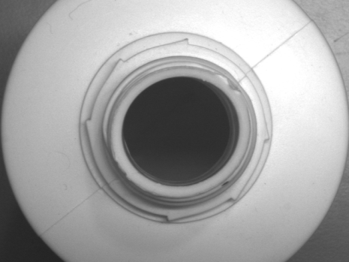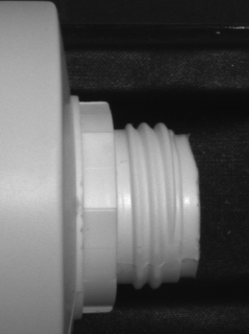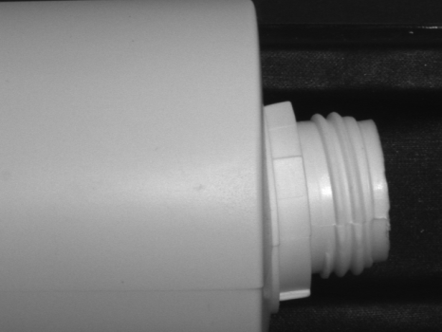
Figura 1 (Exemplos de não conformidades, da esquerda para a direita, circularidade do gargalo, falta de material no gargalo e inclinação do gargalo)

Plano de trabalho:
- Estudo/observação das particularidades da embalagem a controlar.
- Estudo de possível hardware a utilizar: câmaras, iluminação, unidade de processamento.
- Desenvolvimento do programa em visão para detecção de não conformidades (software: Sherlock 7).
- Definição final de hardware a utilizar
- Estudo para adaptação da linha de montagem onde as embalagens são produzidas.
- Desenvolvimento da solução para integrar na linha de montagem (desenhos e montagem)
- Teste real do equipamento

